Agrégation Interne 2001
Exercices d’Optique
Corrigé

Exo n°1 : Bilentilles de Billet (ENSAM 1980).
1. L’objet est placé à une distance D = 2f de la lentille : il en résulte qu’on est dans les conditions de la méthode de Silbermann, donc l’image est aussi à cette distance de la lentille. Ceci peut se retrouver par application de la formule de Descartes des lentilles minces. Théorème de Thalès sur FC₁C₂ & FF₁F₂ : rapport ½ donc : , & les images F₁ & F₂ sont à la distance D = 2D/2 de l’écran. On en déduit (cf figure page suivante) : F’₁F’₂ = 3a (largeur du champ d’interférences). la différence de marche est nulle en (F₁, F₂) ce qui traduit la condition de stigmatisme, d’où (cf figure) :
. Si sur l’écran, alors , d’où :.
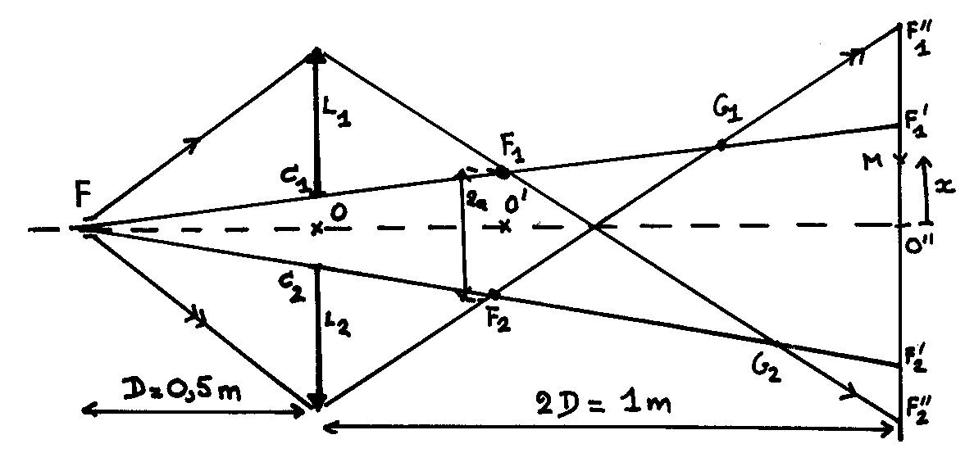
2. Par raison de symétrie, la frange centrale (en O, pour δ = 0) est brillante donc le nombre de franges brillantes doit être impair. En divisant la largeur du champ d’interférences par l’interfrange, on obtient le nombre de franges brillantes en arrondissant à l’entier impair inférieur, ce qui donne : .

3. Le chemin optique L₂ du rayon R₂ n’est pas modifié, & en ce qui concerne le rayon R₁ on remplace l’air par le verre sur une épaisseur e, donc : . Comme on a des lentilles, on travaille dans les conditions de Gauss, & la lame à faces parallèles est attaquée en incidence quasi –normale i = nr, & l’épaisseur de verre traversée vérifie : . Alors la nouvelle ddm s’écrit :
. La nouvelle frange centrale est en x₁ telle que & donc :
, donc le système de franges s’est déplacé vers le haut. On a :
.

4. Technique : l’ordre d’interférence. La ddm vaut . Sur la frontière violette : , nombre entier, donc on a une frange brillante. L’ordre d’interférence p diminue si la longueur d’onde λ augmente, la première cannelure est obtenue pour p = 17,5 & la huitième pour p = 10 ,5 (car p varie de 1 entre deux cannelures consécutives) qui est visible alors que la neuvième (pour p = 9,5) ne l’est pas, donc : , soit :
.
Tout ce domaine place la longueur d’onde λ₂ dans le rouge. La tolérance sur sa valeur n’est absolument pas une incertitude due à une imprécision de mesure mais est liée au caractère discontinu de la grandeur « nombre de cannelures ». Ce phénomène est beaucoup plus fréquent en physique quantique (penser aux inégalités de Heisenberg).

Exo n°2 : Etude d’un détecteur interférométrique.
1. Le contenu des deux cuves étant identique, la ddm Δ = 0. Tout est dans l'air, on a :
. Soit : . Avec la condition , on peut faire le DL, ce qui conduit à : $δ=\frac{2\text{ax}}{D}$. Si $Δx=i$, alors $Δδ=λ$ d'où :
$i=\frac{λD}{2a}=0,\text{6 mm}$, à peine visible à l'oeil nu.

2. L₁ est inchangé, & L₂ varie de $L\text{.}\left(n_{2}−n_{1}\right)$ d'où $Δδ=−L\text{.}\left(n_{2}−n_{1}\right)$ & donc la nouvelle ddm vaut : $δ'=\frac{2\text{ax}}{D}−L\text{.}\left(n_{2}−n_{1}\right)$. Avant, la frange centrale (δ = 0) correspond à x_{o} = 0 ; après, cette même frange centrale (δ’ = 0) vient en $x_{1}=\frac{\text{DL}\text{.}\left(n_{2}−n_{1}\right)}{2a}$. La translation vaut $Δx=x_{1}−x_{o}=\text{70}\text{.}i$ d'où :
$n_{2}=n_{1}+\frac{2a(\text{70}i)}{\text{DL}}=n_{1}+\text{70}\frac{λ}{L}$ car $\frac{\text{ai}}{D}=\frac{λ}{2}$.
AN : $n_{2}=1,\text{0002926}+\text{70}\text{.}6\text{.}{\text{10}}^{−7}=1,\text{0003346}$. Calcul d'erreurs :
En différenciant la relation $x_{1}=\frac{\text{DL}\text{.}\left(n_{2}−n_{1}\right)}{2a}$, il vient : ${Δx}_{1}=i=\frac{\text{DL}}{2a}{Δn}_{2}=\frac{\text{iL}}{λ}{Δn}_{2}$ d'où on déduit : ${Δn}_{2}=\frac{λ}{L}=6\text{.}{\text{10}}^{−7}$ d'où l'encadrement : $1,\text{0003340}≤n_{2}≤1,\text{0003352}$.

3. Loi affine : $n(X)=αX+β$. Or : $n(0)=n_{1},n(1)=n_{2}⇒n(X)=n_{1}+X\text{.}\left(n_{2}−n_{1}\right)$. Dans l'expression de Δ obtenue à la question 2, il suffit de remplacer n₂ par n(X) :
$Δ(X)=−L\text{.}\left[n(X)−n_{1}\right]=−\text{LX}\text{.}\left(n_{2}−n_{1}\right)$.

4. La ddm totale vaut : $δ'=\frac{2\text{ax}}{D}−{\text{LX}}_{m}\left(n_{2}−n_{1}\right)$. La frange centrale se décale de $\frac{i}{\text{10}}=x_{2}$ si $δ'(x_{2})=0$, soit : $\frac{i}{\text{10}}=\frac{{\text{DLX}}_{m}\left(n_{2}−n_{1}\right)}{2a}$. Or : $\frac{2\text{ai}}{D}=λ⇒X_{m}=\frac{λ}{\text{10}L\text{.}\left(n_{2}−n_{1}\right)}$. Comme $n_{2}−n_{1}=\text{70}\frac{λ}{L}$, il vient :
$X_{m}=\frac{1}{\text{700}}=1,\text{43}\text{.}{\text{10}}^{−3}$. Très sensible !

5. Interférences à deux ondes : formule générale $I=I_{1}+I_{2}+2\sqrt{I_{1}I_{2}}\text{cos}ϕ$. Les deux vibrations qui interfèrent ayant même intensité, on a : $I=2I_{o}\left[1+\text{cos}ϕ\right]=2I_{o}\left[1+\text{cos}2π\left(\frac{δ}{λ}+\frac{Δ}{λ}\right)\right]$. Or : $\frac{δ}{λ}=\frac{2\text{ax}}{λD}=\frac{x}{i}$, d'où la relation : $I(x)=2I_{o}\left[1+\text{cos}2π\left(\frac{x}{i}+\frac{Δ}{λ}\right)\right]$.

6. $\text{dJ}=A\text{.}I(x)\text{.}c\text{.}\text{dx}⇒J=2{\text{AI}}_{o}c\int_{\text{xo}−b/2}^{\text{xo}+b/2}{\left[1+\text{cos}2π\left(\frac{x}{i}+\frac{Δ}{λ}\right)\right]\text{.}\text{dx}=}2{\text{AI}}_{o}c\text{.}{\left[x+\frac{i}{2π}\text{sin}2π\left(\frac{x}{i}+\frac{Δ}{λ}\right)\right]}_{\text{xo}−b/2}^{\text{xo}+b/2}$.
Soit : $J=2{\text{AI}}_{o}c\text{.}\left[b+\frac{i}{2π}\left\{\text{sin}2π\left(\frac{2x_{o}+b}{2i}+\frac{Δ}{λ}\right)−\text{sin}2π\left(\frac{2x_{o}−b}{2i}+\frac{Δ}{λ}\right)\right\}\right]$.
Avec $S=\text{bc}$, on obtient : $J=2{\text{AI}}_{o}S\left[1+\frac{i}{2πb}2\text{sin}\left(\frac{πb}{i}\right)\text{cos}2π\left(\frac{x_{o}}{i}+\frac{Δ}{λ}\right)\right]$, donc de la forme :
$J=2{\text{AI}}_{o}S\left[1+Γ\text{.}\text{cos}ϕ_{o}\right]$, où $ϕ_{o}=2π\left(\frac{x_{o}}{i}+\frac{Δ}{λ}\right)$ correspond au déphasage au point M (x_{o}), & où :
$Γ=\text{sinc}\left(\frac{πb}{i}\right)→1\text{ si }b→0$. On reconnaît une analogie avec une source monochromatique étendue, le rôle de la source étant joué par la cathode du photomultiplicateur. Calcul de la valeur moyenne :
$J\text{>=}2{\text{AI}}_{o}S$, d'où : $J_{M}=2{\text{AI}}_{o}S$. Alors : $J=J_{M}\text{.}\left[1+Γ\text{.}\text{cos}2π\left(\frac{x_{o}}{i}+\frac{Δ}{λ}\right)\right]$.

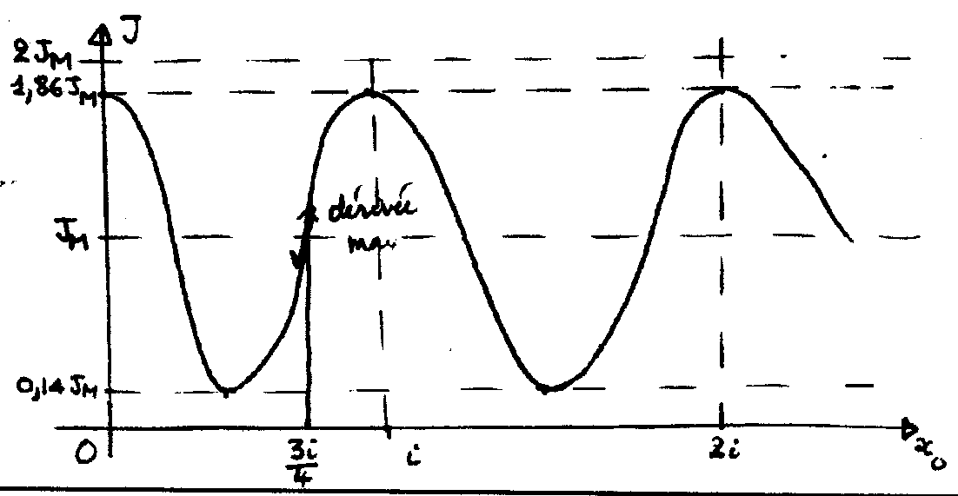7. D’où les courbes.
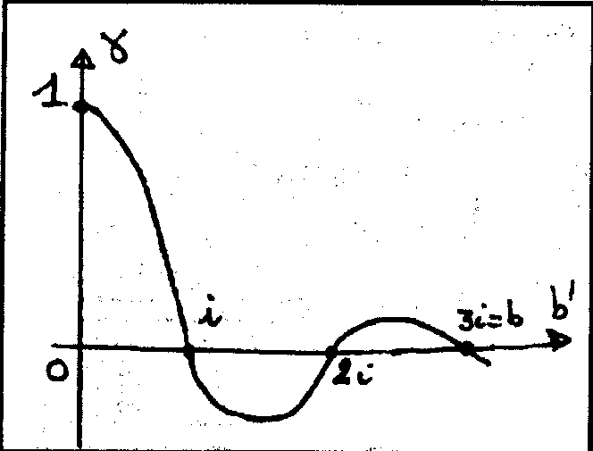

Si b = 3.i, $Γ=\text{sinc}(3π)=0$, & le PM ne détecte pas les franges. Si b = b' = 0,3.i, $Γ=\text{sinc}\left(\frac{3π}{\text{10}}\right)=0,\text{86}$. La courbe du courant $\frac{J}{J_{M}}$ est donc une sinusoïde d'amplitude 0,86 ; J_{max} = 1,86.J_{M}, , J_{min} = 0,14.J_{M} & donc le PM détecte les franges (écart de courant suffisant).

8. Alors, avec Δ = 0, $J=J_{M}\text{.}\left[1+\text{cos}2π\left(\frac{3}{4}\right)\right]=J_{M}$. On a vu à la question 3 que $Δ(X)=−\text{LX}\text{.}\left(n_{2}−n_{1}\right)$. On reporte dans J :
$J=J_{M}\text{.}\left[1+Γ\text{.}\text{cos}2π\left(\frac{3}{4}+\frac{Δ}{λ}\right)\right]=J_{M}\text{.}\left[1+Γ\text{.}\text{sin}2π\left(\frac{Δ}{λ}\right)\right]=J_{M}\text{.}\left[1−Γ\text{.}\text{sin}2π\text{LX}\left(\frac{n_{2}−n_{1}}{λ}\right)\right]$. Comme X est petit, on fait un DL : $J≈J_{M}\text{.}\left[1−Γ\text{.}2π\text{LX}\left(\frac{n_{2}−n_{1}}{λ}\right)\right]=J_{M}−δJ$, avec $δJ=−2πΓ\frac{\text{LX}\text{.}\left(n_{2}−n_{1}\right)}{λ}J_{M}$. Comme $n_{2}−n_{1}=\text{70}\frac{λ}{L}$, on obtient : $δJ=−\text{170}πΓ{\text{XJ}}_{M}$.

9. On a : $\left|δJ\right|=\text{140}{πΓJ}_{M}X'_{m}≥J_{b}=\frac{J_{M}}{1,9}⇒X'_{m}≥\frac{1}{1,9\text{.}\text{140}πΓ}=\frac{1}{\text{717}}=1,\text{39}\text{.}{\text{10}}^{−3}$, légèrement inférieur à X_{m}.

Exo n°3 : Miroir de Lloyd.
1. Facteur de réflexion pour les amplitudes : , . D’où la ddm :
. Soit S’ le symétrique de S par rapport à OH (cf figure), alors :
. Les valeurs numériques montrent que b << D, & S étant proche de (m), x sera petit d’où DL : , soit
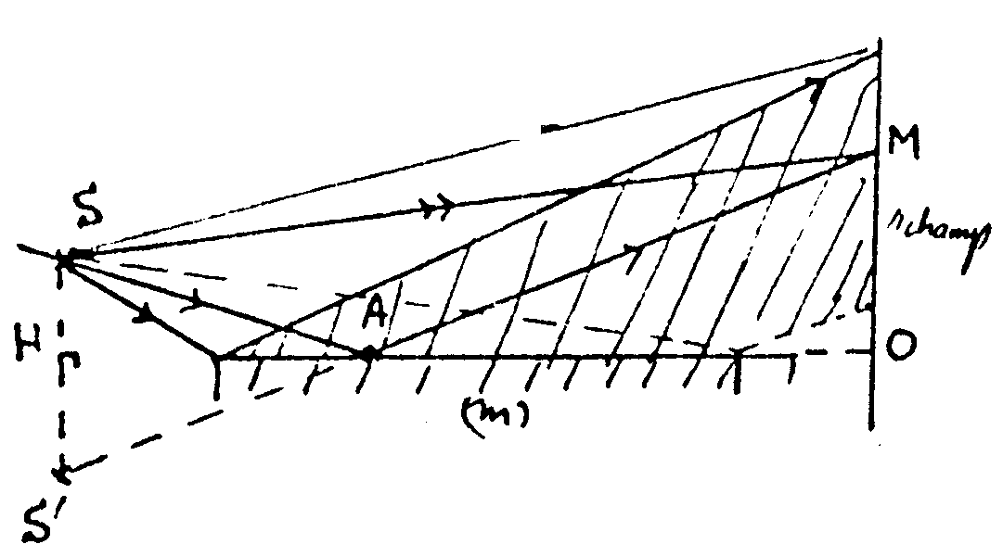
. On en déduit le déphasage :
. Les deux vibrations étant de même intensité (car R ≈ 1), on a :
.
- Franges brillantes : vibrations en phase, donc . Alors , donc : .
- Franges sombres : vibrations en opposition de phase, donc , les franges sont noires. Alors , donc : .
On en déduit le contraste : (traduit la cohérence totale), & l’interfrange :
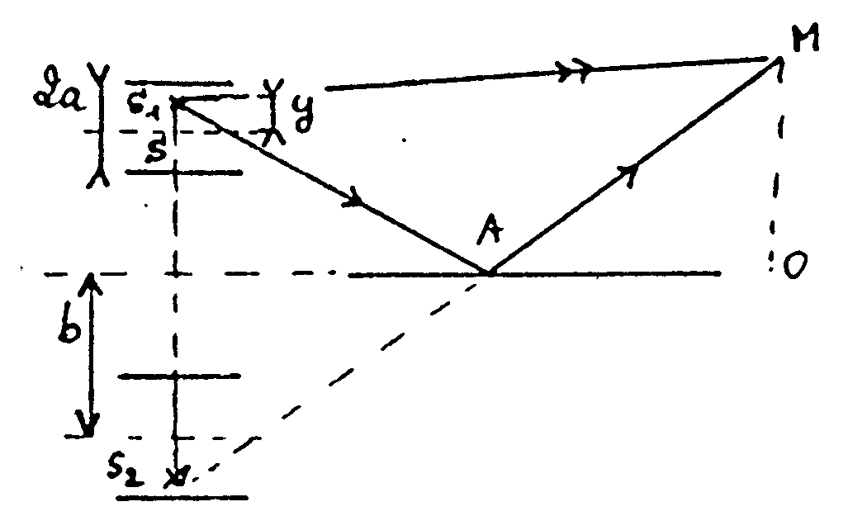
, à peine visibles à l’œil nu.

2. Source étendue incohérente : sommer les intensités. Nouvelle ddm :
. Il suffit de changer b en b + y, d’où : , ce qui conduit à : . L’énergie lumineuse I_{o} de la source est maintenant uniformément répartie sur une largeur 2a, & donc la fente élémentaire de largeur dy contribue pour . Elle est quasi - ponctuelle & donc le calcul précédent s’applique, elle contribue sur l’écran en M pour : . On obtient :
= . Il apparaît une différence de sinus que l’on transforme en produit, ce qui donne :
, donc de la forme , avec :
correspondant à la source ponctuelle de la première question, & où la notation « sinc » (« sinus cardinal ») représente .
Franges brillantes : donc I’ = I_{max} = 2I_{o}.(1 + k),
Franges sombres : donc I’ = I_{min} = 2I_{o}.(1 - k), d’où le contraste Γ = k (résultat classique). Remarquer qu’il dépend de x, ce qui est anormal pour l’incohérence spatiale (mais le miroir de Lloyd est un système hybride). Γ s’annule si l’argument du sinus cardinal vaut π, & donc on aura :
Pour x = b, a = a₁ si l’argument du sinus cardinal vaut π, soit : . On sait qu’on peut tolérer la moitié, d’où :.

Exo n°4 : Etude d’un doublet.
1. Les deux sources de fréquences différentes sont incohérentes, donc on somme leurs intensités, soit :
. Or : , avec , & de même :
, avec . En introduisant les nombres d'onde :
& on transforme la somme de cosinus en produit :
, expression de la forme générale :
, avec qui doit donc correspondre au contraste des franges. Il en résulte que les franges brillantes sont telles que , & que les franges sombres sont telles que : , d'où : , & de même : , d'où on déduit le contraste des franges :
.
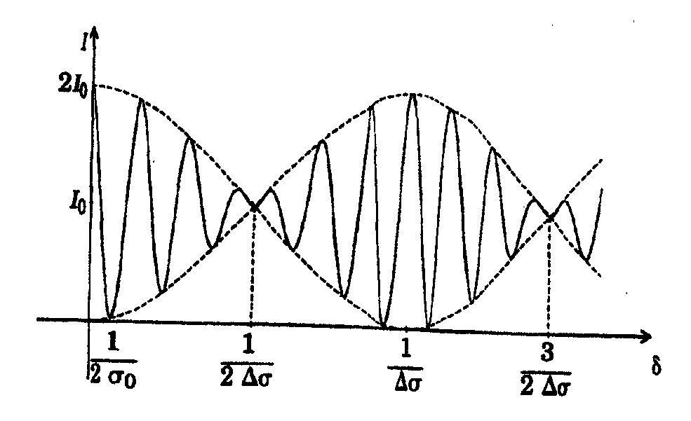
D'où la courbe. Analogie : battements.

2. Le premier brouillage des franges est obtenu quand le contraste Γ s’annule la première fois. Soit :
donc . Or , d'où l'ordre d'interférence : .
- si donc I = 4I_{o} = cste, disparition des franges, écran uniformément éclairé (disparition des franges ou anti-coïncidence) ;
- si donc I = 4I_{o} ou 0, on a une frange brillante ou sombre, donc un maximum du contraste (zone de coïncidence). Les zones uniformément éclairées étant plus faciles à déterminer que les zones de contraste maximal, on appellera e la distance mesurée à l'interféromètre de Michelson entre deux anti-coïncidences, soit : (2e car aller-retour), soit :
dans le cas du doublet du sodium (cf TP Michelson).

